Забавные чесночницы, защитники от инфекции
Я - мама двоих очаровательных детишек, Савелия (4 года) и Виолетты (1 год 9 мес). На портал "Солнышко" захожу очень часто и использую опыт других родителей. Решила поделиться своей маленькой идеей.
Вот и приходят зимние месяцы, период простудных заболеваний. Так как старший ребенок в прошлые года очень часто болел, мы серьезно относимся к здоровью и защите детей. Все лето провели за городом, закаляемся, ходим в бассейн и носим чесночницы на веревочках. В детском саду, куда ходит Савелий, воспитатели требуют, чтобы у каждого ребенка был амулет с чесноком. Как его сделать, каждый родитель знает (в контейнере от киндер-сюрприза проделать много дырочек, положить туда нарезанный чеснок и повесить контейнер на шею, как кулон), но наши дети не очень-то желали их носить.
Идею мне подсказал сынуля. Взял контейнер (продается в автоматах с игрушками, мячиками, мы используем их, потому что они поменьше) и сказал: "Мама, а если нарисовать глазки?". А я подумала, почему только глазки, и сделала им веселых и забавных друзей-защитников. Время, затраченное мною на изготовление таких игрушек, равно дневному сну детей.
Понадобится:
1. контейнер или яйцо пластмассовое из яйца-сюрприза,
2. плоскогубцы и иголка,
3. самоклеющаяся бумага,
4. нитки, бусинки, небольшие кусочки ткани, не требующей обработки (фетр, флис),
5. ваша фантазия.
Зайчик.
Иголку зажать в плоскогубцы и нагреть над огнем, сделать в контейнере отверстия порбольше (под ушки и ножки зайчика) и много мелких отверстий. Из белого флиса вырезать ушки и лапки, затем пропустить их через отверстия. Из самоклеющейся бумаги вырезать глаза, усы, носик и все наклеить на мордочку. На крышке в центре в небольшое отверстие вставить нитку и завязать на ней узелок. Все, игрушка готова! Осталось добавить внутрь нарезанный чеснок, и защита от инфекций для ваших малышей готова!
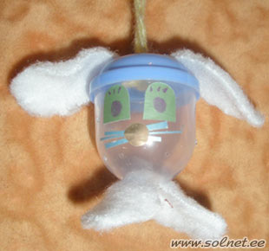
Слоник.
Делается точно так же, как и зайчик, только уши вырезаем формой как у слона и прикрепляем хобот (из фетра вырезать хобот, равный длине двух хоботов, протянуть через отверстие и завязать внутри узелок).
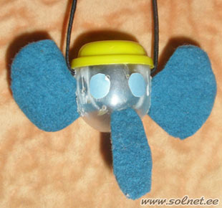
Человечек.
Так же как зайчик, только ручки и ножки сделать из ленточки, на концы - бусинки и завязать узелок. Сверху на шляпку надеть цветочек.
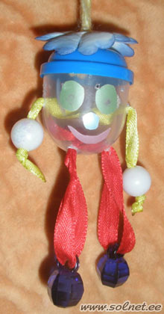
Когда дети проснулись и увидели, что получилось, были очень довольны. И носят их они с большим удовольствием, не то что простые чесночницы.

